TO:展会负责人 FROM:李洪周 13750293573艺帆展览

2015第四届中国（广州）国际高端饮用水产业博览会
The 4rd China(Guangzhou) International High-end Drinking Water Industry Expo

同期举办：第15届中国（广州）国际食品展暨进口食品展览会
时间：2015年6月4日—6日 地点：广州.中国进出口商品交易会展馆

‖主办单位‖ ‖支持单位‖ ‖承办单位‖

中国民族卫生协会健康饮水专业委员会 欧盟商会 泰国领事馆
中国食品工业协会 西班牙中国商会 哥伦比亚中国商会
广东省保健食品行业协会 巴西出口投资促进局 中国食品报
广州进口食品质量管理协会 ‖官方网站‖www.waterexpocn.com
‖前言‖
随着中国经济迅猛发展，人均收入水平大幅提高，人们追求更高生活质量和更好生活水平。对饮用水的健康要求越来越高，形成高端饮用水消费人群，据有关数据表明2012年中国高端饮用水市场达90亿人民币，并以20%年增长速度递增。高端饮用水市场前景广阔，潜力无限。目前中国高端饮用水市场没有占主导地位的品牌，呈现百花齐放的格局，高端饮用水是投资和创业的朝阳行业。广州市是我国重要经济贸易中心，珠三角地区中心城市，我国高端饮用水最大消费市场和贸易集散地，濒临港澳台和东南亚，具有极强经济辐射能力和优越地理位置，在全国经济发展中起着举足轻重的作用。为了促进高端饮用水产业健康发展，倡导高品质生活，培育高端饮用水品牌和加强行业国际交流，组织单位通过多渠道媒体宣传，全方位专业观众邀请，细致周到参展服务，踏踏实实把“2015第四届中国（广州）国际高端饮用水产业博览会”办成中国最大最专业的行业盛会。传播正能量，助推中国梦！
‖展馆介绍‖
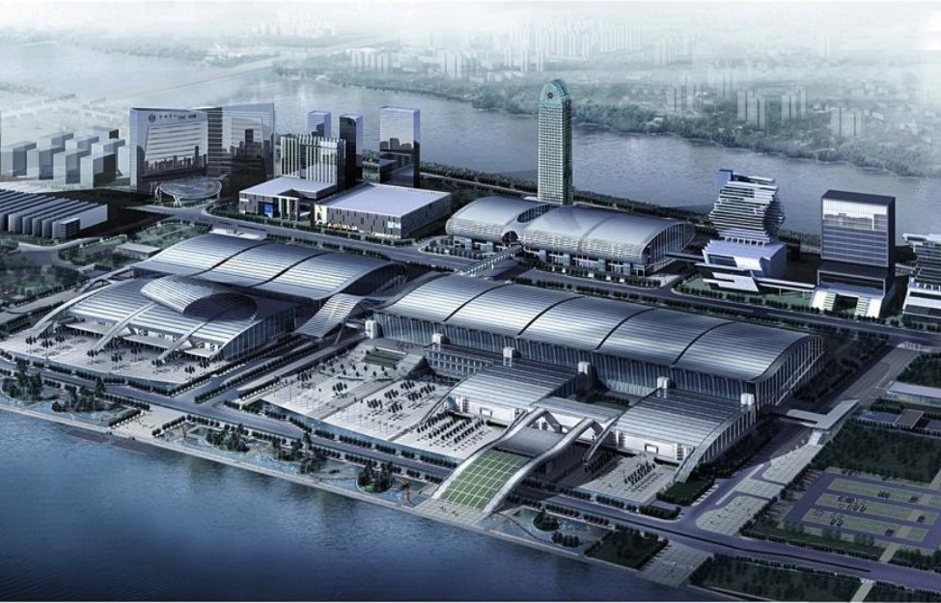
中国进出口商品交易会展馆（简称：广交会展馆）总
用地面积110万平方米，是目前亚洲规模最大、设施最先
进、档次最高，能满足大型国际级商品交易会、大型贸易
展览等需要的多功能、综合性、高标准、高科技、智能化、
生态化完美结合的国际展览中心。广交会展馆是21世纪广
州城市新形象的标志性建筑和旅游观光景点之一。
交通便利，展馆附近设有地铁站台，东、西、南、北
向均有城市交通干道。地铁八号线琶洲站下车C出口步行
2分钟可达广交会展馆。
往届回顾
中国（广州）国际高端饮用水产业博览会由广州艺帆展览创办，经过组织单位踏踏实实的努力，厚积薄发，目前已成为中国最大高端饮用水交易平台，上届有意大利组团、美国组团、俄罗斯组团、香港组团、参展知名企业有：师傅、广州百寿山、巴马百年、深圳市久大、黑龙江省宸鑫天意、牙克石市源天玉、北纬48度、更古潭山泉饮料、茳西天然苏打水、大理矿泉、威海勘察家、卡斯特露天然矿泉水、天津邦泰、脉活科技、麦园饮品、黔中泉天然矿泉水、九龙池饮料、瑞扬机械、蒲峪冰川、画景饮料、雨鹭水业、CANADIAN ARTESIAN SPRINGS LIMITED、Singapore Huayu Investment等。
‖展品内容‖
●高端饮用水产品：天然矿泉水、冰川矿泉水、 天然苏打水、天然发泡矿泉水、弱碱性离子水、深层海洋水、雪融水、氧疗水、有氧水、天然负氢水、果味水、医疗矿泉水、母婴饮用水、泡茶水、含气矿泉水等；
●家用饮水设备：活水机、电解质水机 高能量活化机 富氢水净水机、钙离子水机、活氧水机、频谱水机、多功能水机、碱性水机、纳米电解多功能制水机、纳米能力水杯、多功能水杯、保健功能活化杯、养生水杯、 磁化水壶等健康饮水设备。
●高端水的配套服务：生产设备、矿泉水灌装设备、贴标设备、水净化设备、水过滤设备、水软化设备、瓶盖、瓶胚、标签、包装机械、包装容器、包装设计、科研机构、优质水源地项目招商单位等；
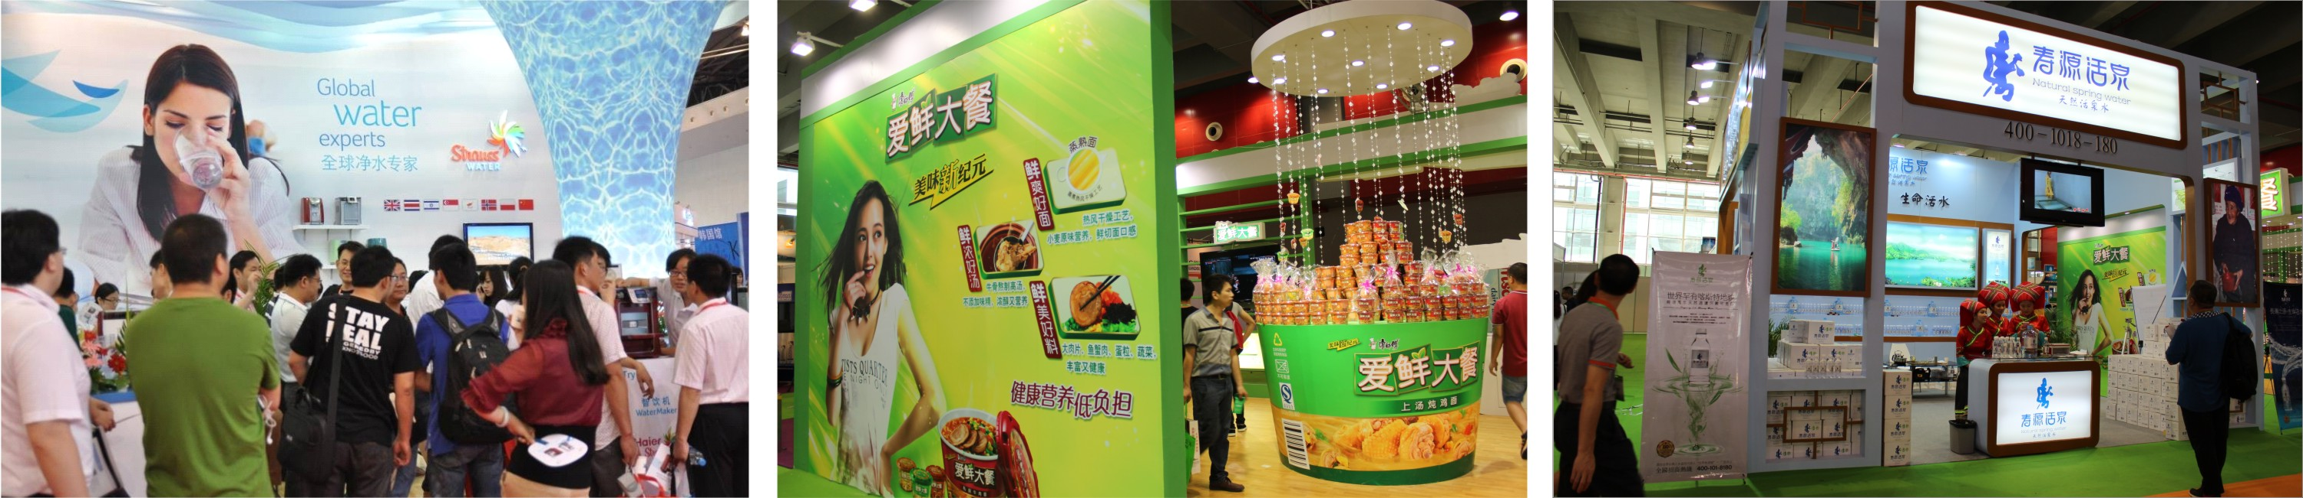

‖观众数据‖

‖现场花絮‖
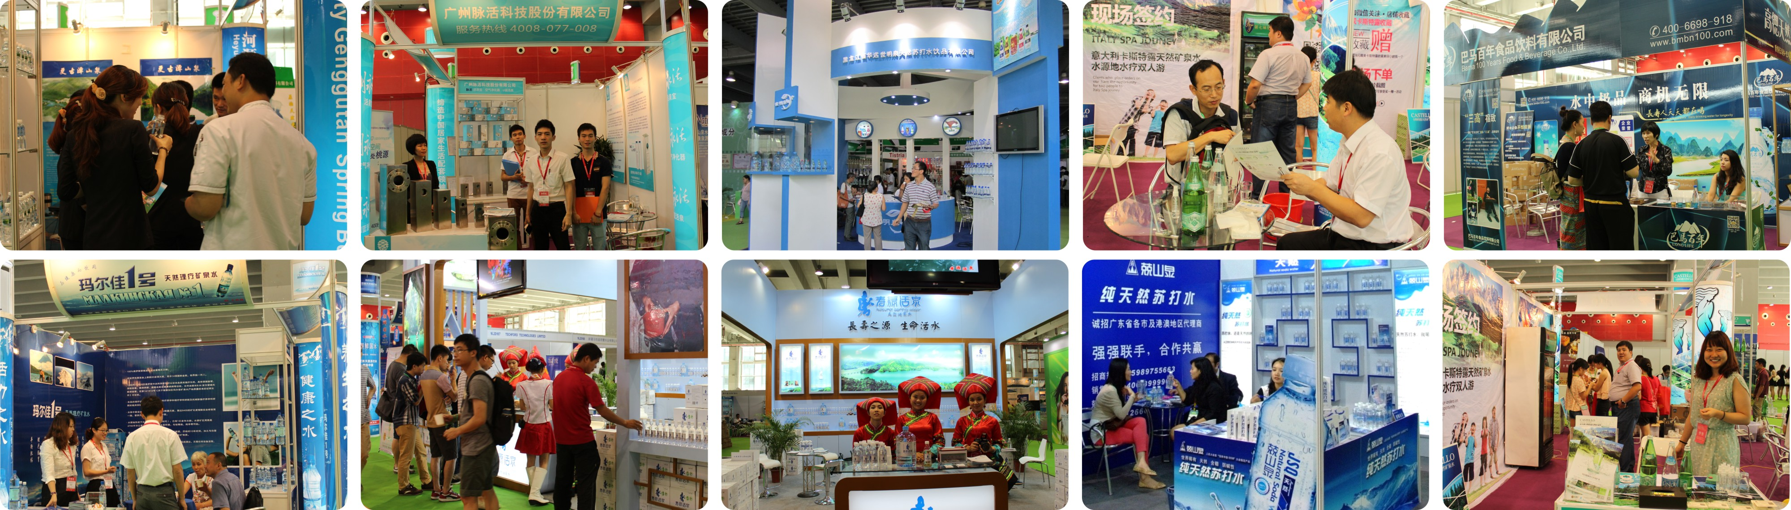
‖宣传计划‖
一、展会得到广东省外经贸厅、广州市外经局及政府相关部门支持。与CCTV、GDTV、TVS、凤凰卫视、广州日报、南方都市报、香港大公报等媒体合作并全程报道宣传，投放地铁、公交广告及大型户外广告，将吸引内地及海外10万人次观众参观采购。
二、专业媒体宣传：中国食品报、中国食品产业网、中国食品商务网、食品伙伴网、广州日报等。组委会印刷50万张门票及邀请函，通过邮寄、现场派发邀请业内人士参观采购。对珠三角地区专业人士将通过电话预约、上门拜访等方式重点邀请。
三、组委会在相关行业商会支持下，力邀台湾、香港、澳门业内人士参观，在海外展览公司、外国驻穗领事馆的鼎力支持下，特邀请东盟十国、韩国、日本、美国、欧盟、中东、非盟等地组团参观。
四、承办机构通过10年积累，拥有庞大专业观众数据库，通过电话沟通、短信提醒等方式邀请参观。
五、邀请有固定消费群体的健康产品经销商、代理商、加盟商、贸易公司等；高端写字楼、养生馆、健康管理连锁机构、私人会所、疗养院、科研机构、白领公寓、高级管理者等；酒店、宾馆、酒吧、娱乐场所、西餐厅、各大俱乐部、度假村等配送中心等；节假礼品、企事业单位团购、政府部门等特供渠道经销商；KA大卖场专柜采购，如：华润万家、卜蜂莲花、沃尔玛、家乐福、好又多、华联、万佳、吉之岛、新一佳、人人乐、大润发等商超，大型批发专业市场：广州市东旺食品、三一食品、海印江南批发市场、南粤副食品批发市场、绿博隆等批发市场。

‖展位类型、价格和配置‖
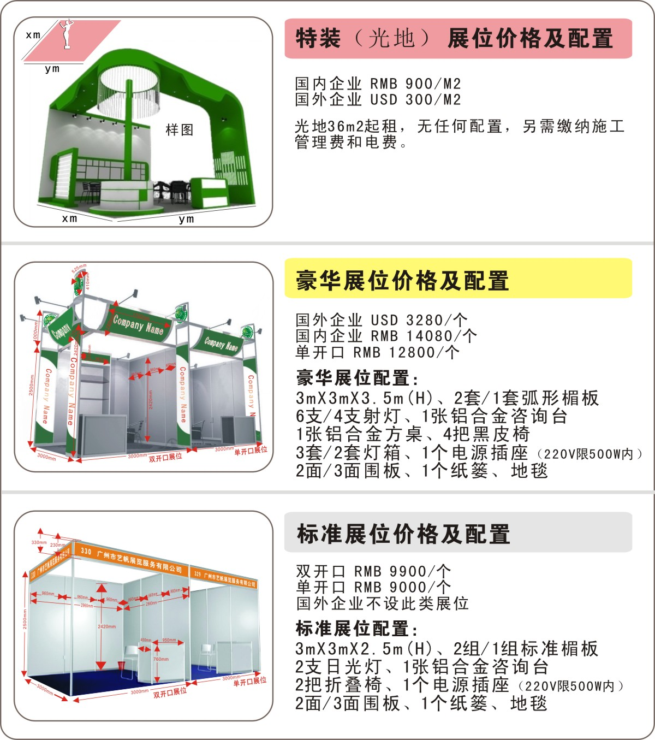

‖会刊广告‖ ‖其它广告‖
◆封面：28000元RMB（140×210mm） | ◆彩虹门广告：8000元RMB/个
◆封底：20000元RMB（140×210mm） | ◆空飘气球：7000元RMB/个
◆封二：12000元RMB（140×210mm） | ◆展馆大型喷画广告（详细价格备索）
◆封三：12000元RMB（140×210mm） | ◆会议室租赁（详细价格备索）
◆扉页：13000元RMB（140×210mm） | ◆参展证、参观证广告：20000元RMB
◆彩色内页：6000元RMB（140×210mm） | ◆门票广告：5000RMB/10000张（210×90mm）
◆黑白内页：3000元RMB（140×210mm） | ◆手提礼品袋：20000元RMB/2000个
◆推介会：参展企业10000元/场（45分钟），非参展企业20000元/场（45分钟）。

‖参与评奖活动，提升企业形象，助推产品品牌‖
凡参加“水博会”的客户均可参与评奖活动，大会奖项设置“优质产品金奖”
（详情请向组委会索取）。

‖冠名“协办单位”——商机无限‖

一、冠名协办的优点
1、企业享受与展会全面宣传同步的最佳效果。
2、享受直达展会组织的专业观众认知的最佳效果。
3、以最小的投入获取全面深入人心传播的最大收益。

二、协办单位权益回报
1、独家资源 2、荣誉礼遇 3、全方位宣传载入
4、最佳展台位置 5、会场广告宣传 6、开幕式上宣传
7、会刊宣传 8、展商观众证件宣传 9、邀请函、门票宣传
10、特约媒体采访 11、推介会
【具体协办赞助方案和回报条例请向组委会索取】

‖展会日程安排‖
布展时间：2015年6月2日－3日（9:00－17:00）
展览时间：2015年6月4日－6日（9:00－17:00）
撤展时间：2015年6月6日 （14:00）
[注意：本届展会报名截止日期为2015年4月28日]

‖参展程序‖ 【展位分配原则: 先申请、先付款、先确认 !】
1、参展单位收到邀请参展资料；
2、填写参展申请表加盖公章传真或邮寄至组委会；
3、组委会对申请者资格审核并初步确定展位，传真《展位预分配通知书》至申请单位；
4、参展企业在通知书规定时间内汇款，并将汇款底单和预分配通知书一并传真至组委会备查；
5、款到帐后组委会发出《展位确认书》；
6、参展单位执《展位确认书》到现场报到布展。

‖参展联系办公室‖
广州市艺帆展览服务有限公司
联系人：李洪周（先生）
手 机：+86-13750293573
电 话：+86-20-61078925
传 真：+86-20-61089459 61089469
邮 箱：13750293573@163.com
网 址：www.waterexpocn.com

‖展位平面图‖
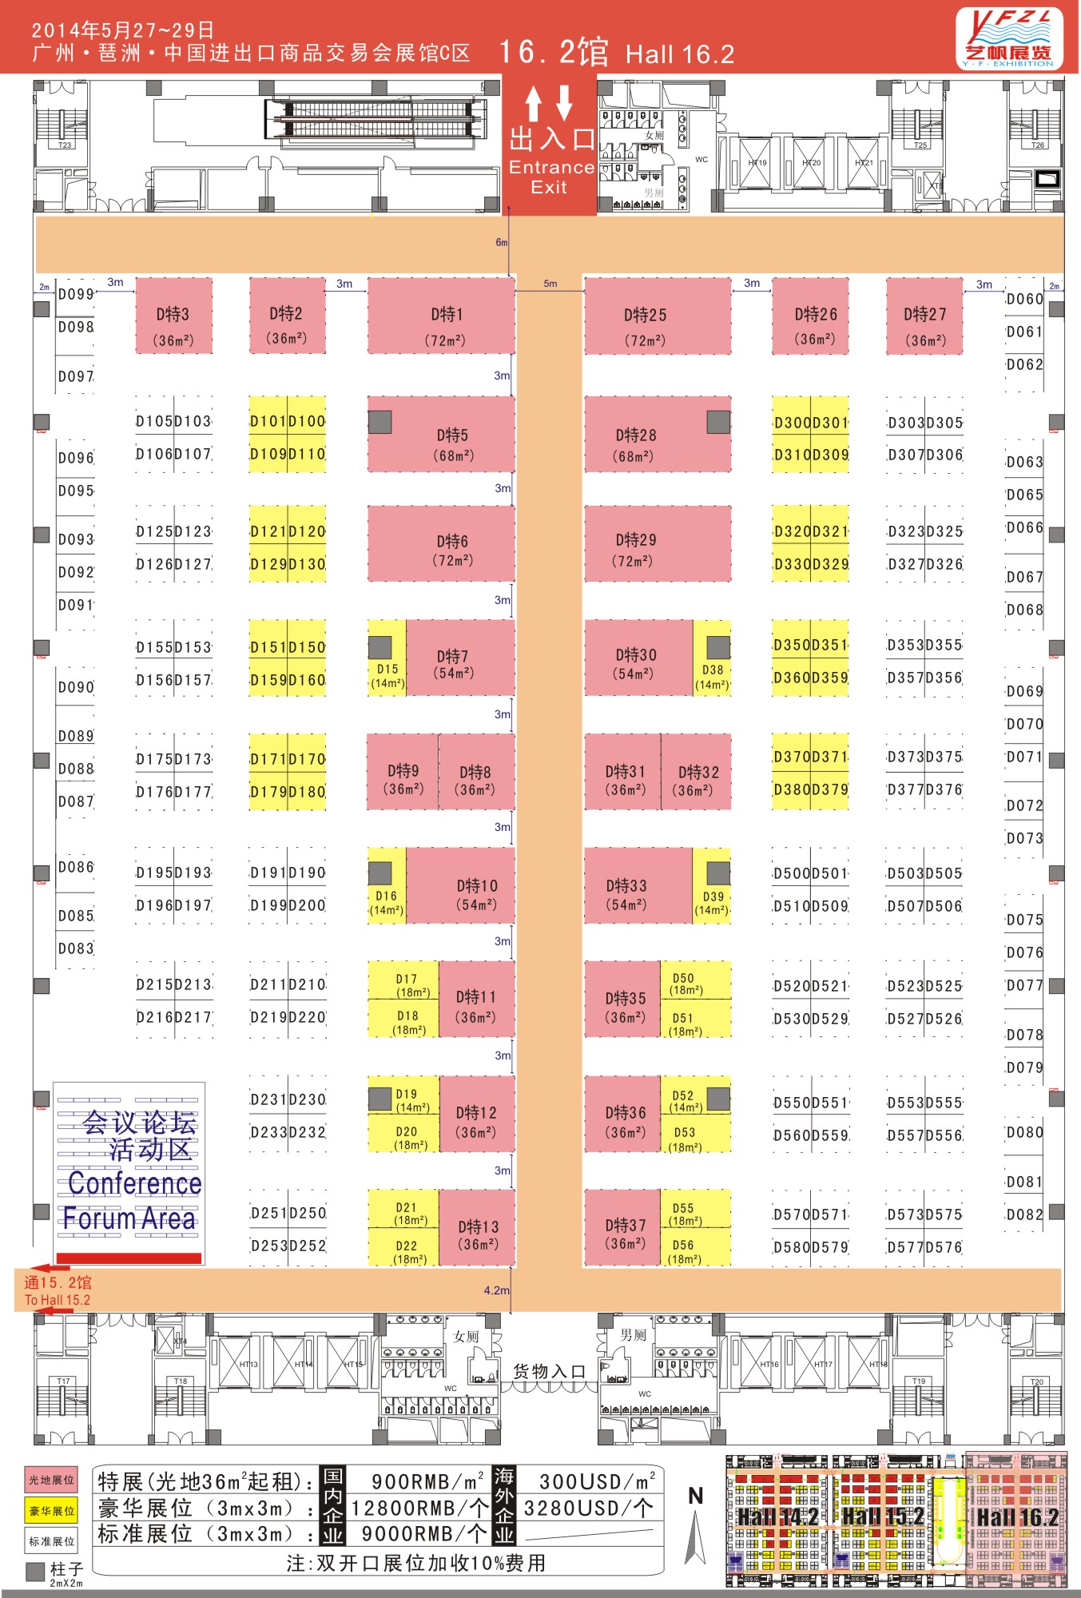
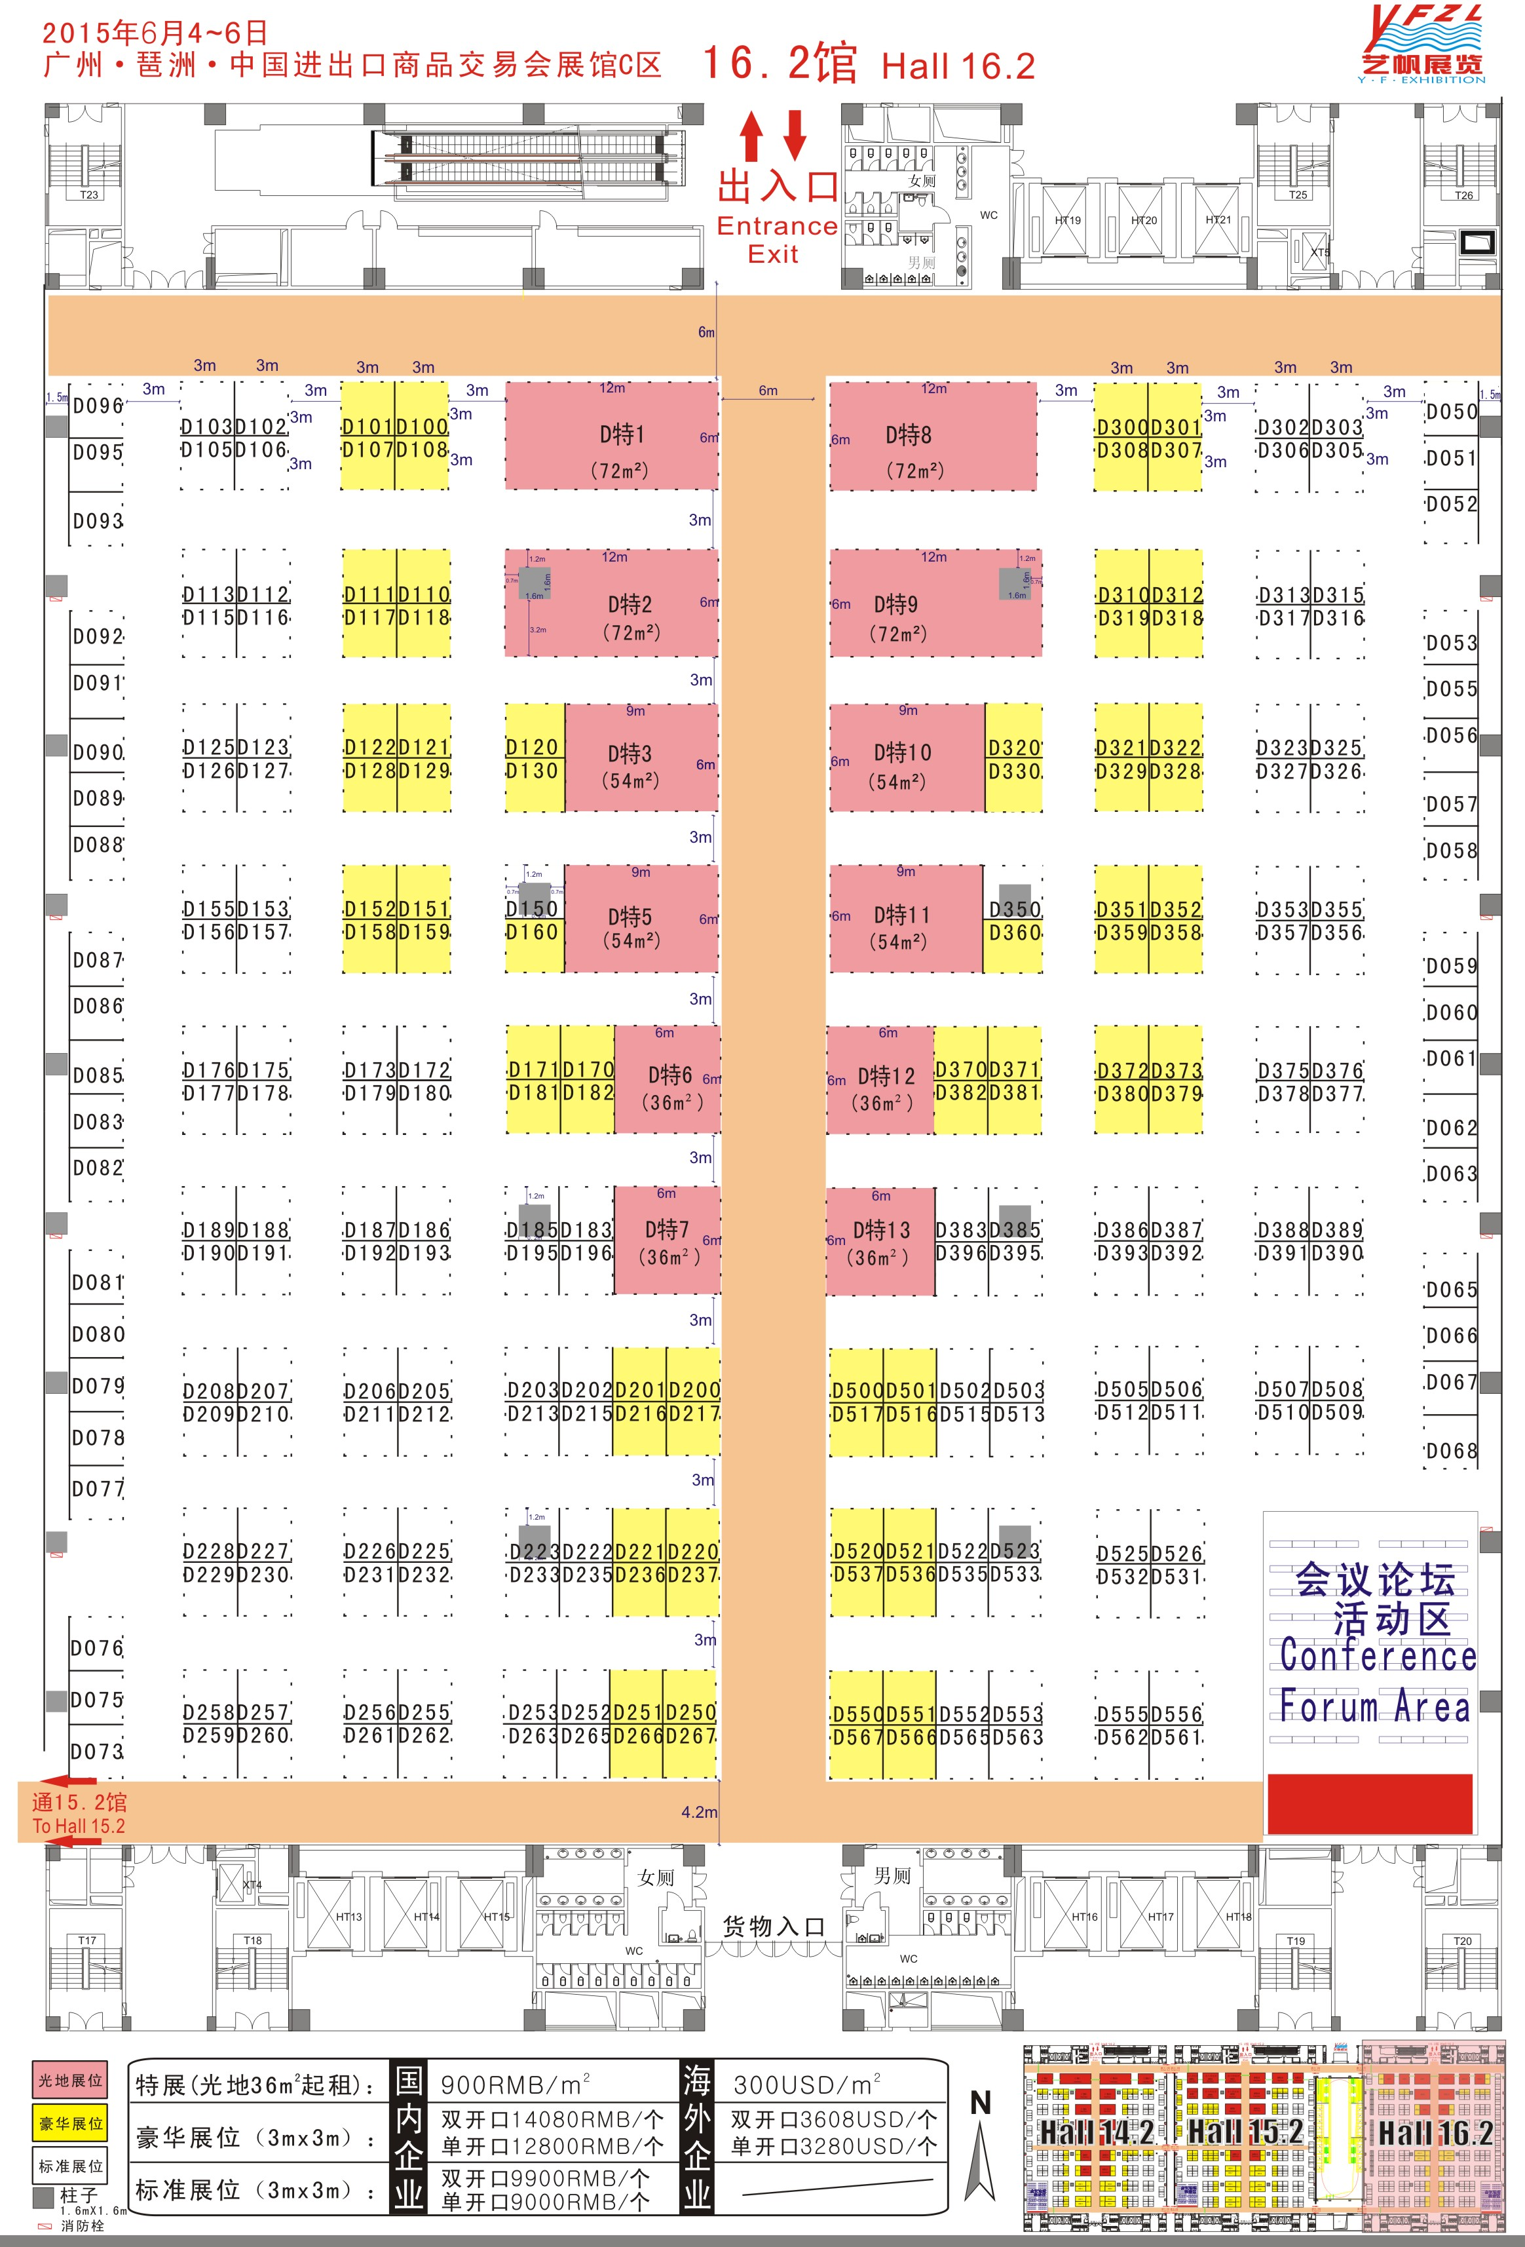

2015第四届中国（广州）国际高端饮用水产业博览会
时间：2015年6月4-6日 地点：中国进出口商品交易会展馆C区（广州市新港东路980号）
参展申请表（代合同）
单位  名称 | 中文名称：  英文名称：
单位  信息 | 地址 邮编  联系人 称谓 □先生 □女士 部门 职位  手机 电话 传真  E-mail 网址  展品内容 目标观众  我单位邀请客户参观，需门票 张，请于20 年 月 日前邮寄至以上地址
参展  形式 | 展位类型：（请划“√”） 【 】光地展位 【 】豪华展位 【 】标准展位  展位号： 馆 号 m² 费用：  广告：《会刊》 版，其它： ，费用：  新产品、新技术发布会： 场 费用：  费用合计（小写）： （大写）： 付款时间：
汇款  方式 | 开 户 行：广州银行石牌东支行  收款单位：广州市艺帆展览服务有限公司  账 号：8001 9692 5809 012 |  | 开 户 行：中国银行广州燕岭大厦支行  收款单位：广州市艺帆展览服务有限公司  账 号：6535 6068 2725
汇款  方式 | （个人汇款）收款户名：陈粤  农行：95599 4008 5108 9672 17 开户行：中国农业银行广州市燕岭支行
备注 | - 此表填写后传真或邮寄至大会主/承办方，三个工作日内将参展款项电汇至组委会指定帐号，汇款后请在汇款底单上标注上展位号传真至020-61089459、61089469；  （如未能如期付款，大会主/承办方有权取消此预定的展位）。  - 本届大会《会刊》将免费为参展企业刊登企业简介（300字内），请务必于2015年4月28日前以电邮方式交稿；（E-mail：gzyfzL2006@163.com）。  - 如因某些原因不能参展，建议考虑刊登300字企业简介（费用500元人民币）。  - 刊登《会刊》广告页由展商提供稿件，广告内容涉及到知识产权或其它纠纷均由展商自负全责。  - 以上各项费用到帐后预定生效，此预定不可撤消，展商非因主/承办方退展所交展费恕不退还。  - 展商为其资质、活动、宣传资料、产品合法性及参展人员的安全健康负全责；招商过程中的经济行为与大会主/承办方无关。
主/承办方： 广州市艺帆展览服务有限公司  地址：广州市燕岭路25号银燕大厦201室  邮 编：510507  电 话：+86-20-61078925  传 真：+86-20-61089459 61089469  邮 箱：13750293573@163.com  联系人：李洪周 13750293573 |  | 申请单位（盖章）：  负责人（签字）：  年 月 日

